Уважаемый партнер,

Приглашаем вас посетить наш стенд № B3053 в зале № 6 павильона № 2 на выставке MosBuild 2022, которая пройдет с 29 марта по 1 апреля в Москве в выставочном центре «Крокус Экспо».
На выставке наша компания представит:
- Жидкие полимерные УФ стойкие гидроизоляционные материалы из полиуретана и полимочевины;
- Полимерцементные обмазочные составы;
- Алифатические УФ стойкие полиуретановые лаки;
- Полимерные УФ стойкие быстросохнущие полы – Система Пол за 24 часа;
- Эпоксидные промышленные и декоративные полы;
- Полиуретановые и эпоксидные герметики;
- УФ стойкие и химстойкие водостойкие краски

С информацией о материалах можно так же ознакомиться на нашем сайте: Каталог - Неотекс (neotexrus.ru)

Используя наш промокод mbw22eNSAN, вы сможете бесплатно получить электронный билет на сайте выставки. Без применения промокода посещение выставки платное.

Получите бесплатный билет на выставку MosBuild >>

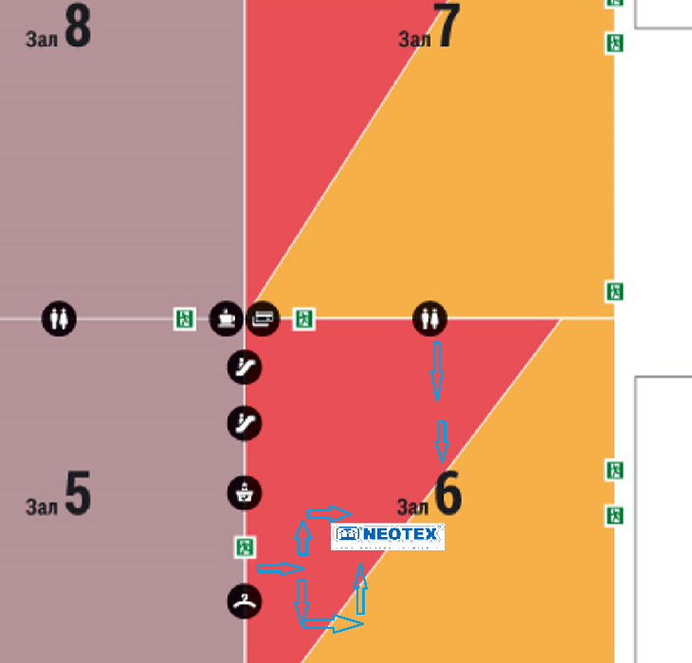
MosBuild – самая крупная в России выставка строительных и отделочных материалов, на которой представлен широкий ассортимент материалов для строительства и ремонта по разделам:
- Керамическая плитка
- Камень
- Оконные технологии
- Строительные материалы
- Краски и декоративные штукатурки
- Сантехника
- Двери и замки
- Напольные покрытия
- Обои
- Шторы, ткани, жалюзи, карнизы
- Панели, молдинги, лепнина для стен и потолков
- Свето- и электротехническая продукция
- Фасады, кровля, ворота
- Строительное оборудование и инструмент
С деловой программой выставки можно ознакомиться на сайте

До встречи на нашем стенде!
С уважением,
ООО «НЕОТЕКС»

